[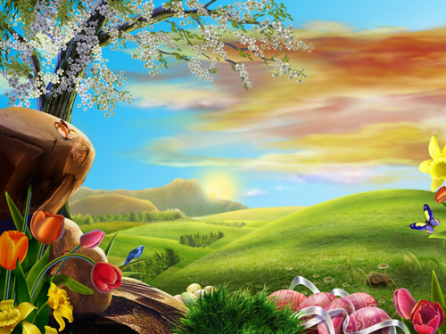](http://www.profilobrazky.cz/obrazek.php?id=352)

***V ošatce mám vajíčka,  
co snesla mi slepička.  
Jsou tam krásně malované,  
nebo pěkné bílé,  
jen si vemte koledníci,  
které jsou vám milé.***

**Srdečně Vás zveme na**

**Velikonoční dílničku**

**v sobotu 26. 3. 2016**

**od 14:00 hodin**

**na sále Komunitního centra**

**obce Sloup v Čechách**

